PRESSMEDDELANDE

**VM I GULD FÖR BULLOGRAM**

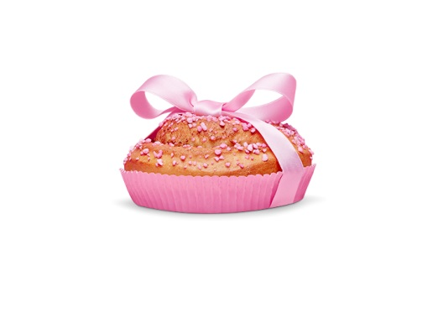

I natt korades vinnarna i Echo Awards* som är världens största tävling för direktmarknadsföring.

Guld gick till VAASANs kampanj Bullogram med byrån Volontaire i spetsen som varit med under hela resans kring kampanjen.

* Vi är mycket stolta och glada för att ha vunnit guld i denna prestigefulla tävling. Efter tre års samarbete med Cancerfondens Rosa Bandet-kampanj har vi lyckats öka försäljningen och stärka vårt varumärke på den svenska marknaden. Att få genomslag internationellt är en stor ära för oss och det känns fantastiskt. Stort tack till alla som har varit med och gjort kampanjen så lyckosam, säger Johanna Nilsson, VD på Vaasan Sverige.

**\* Beskrivning av tävlingen ECHO Award (guld, silver, brons)**

Direct Marketing Association International ECHO ™ Awards representerar den äldsta och mest prestigefyllda internationella tävlingen inom direktmarknadsföring. Supported by the DMA, the ECHO is the only international award where judges rigorously assess entries based on all three criteria: strategy, creative and results.Alla bidrag utvärderas strikt på tre lika viktiga kriterier: strategi, kreativitet och resultat. Bidragen måste vara i relation till kampanjen som stärker personliga kontakter under en period av två år eller mer. För mer information se <http://www.dma-echo.org/>The winner will have married customer insights with direct marketing to create highly personal customer experiences.

**För mer information, vänligen kontakta**

Johanna Nilsson, VD

[Johanna.nilsson@vaasan.com](mailto:Johanna.nilsson@vaasan.com)

+46 730 464 780

Pontus Cederberg, Marknadschef

[pontus.cederberg@vaasan.com](mailto:pontus.cederberg@vaasan.com)

+46 707 240 740

VAASAN Sverige AB ingår i den internationella bagerikoncernen VAASAN Group med säte i Finland. Vaasan Sverige AB, med huvudkontor i Stockholm, arbetar under varumärkena Bonjour samt Finn Crisp. Vaasan Sverige är sedan drygt 25 år tillbaka en ledande aktör inom bake off i Sverige och kunderna återfinns inom dagligvaruhandeln, servicehandeln och foodservice sektorn.

Vaasan-koncernen är det största bageriföretaget i Finland och Baltikum, den näst största knäckebrödsproducenten i världen och en ledande producent och leverantör av bake off produkter i Norden. Vaasan - koncernen omfattar Vaasan Oy i Finland, AS Leibur i Estland, A/S Hanzas Maiznicas i Lettland, UAB Vilniaus Duona i Litauen samt Vaasan Sverige AB i Sverige och Vaasan Norge A/S i Norge. Koncernens omsättning uppgick år 2013 till ca 410 miljoner euro och personalstyrkan till ca 2800 personer. Läs mer på [**www.vaasan.se**](http://www.vaasan.se/)